PECVD-SiN-500nm on 8inch Fused Silica
厚度：
尺寸 | 平均值 | 最小 | 最大 | 标准方差 | 厚度均匀性
8inch | 499.39 | 477.23 | 528.16 | 14.8 | 2.96%

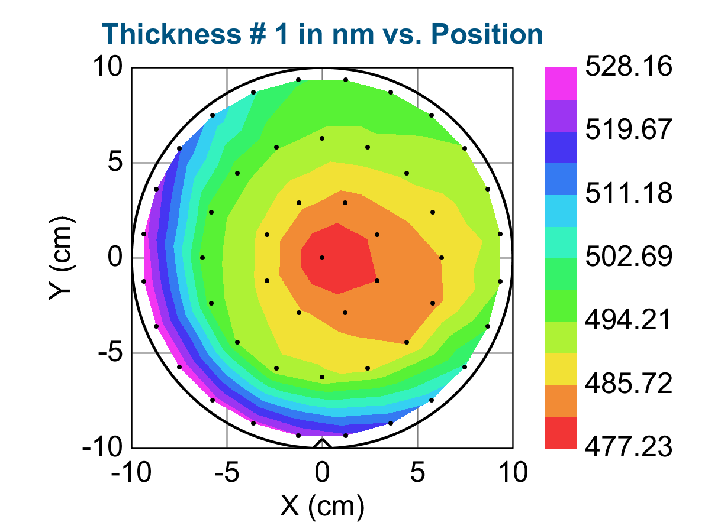
n&k：
波长 | @633nm | @940nm | @1310nm | @1550nm
n | 2.008168 | 1.979213 | 1.965500 | 1.959455
k | 0.000198 | 0.000012 | 0.000002 | 0.000001

